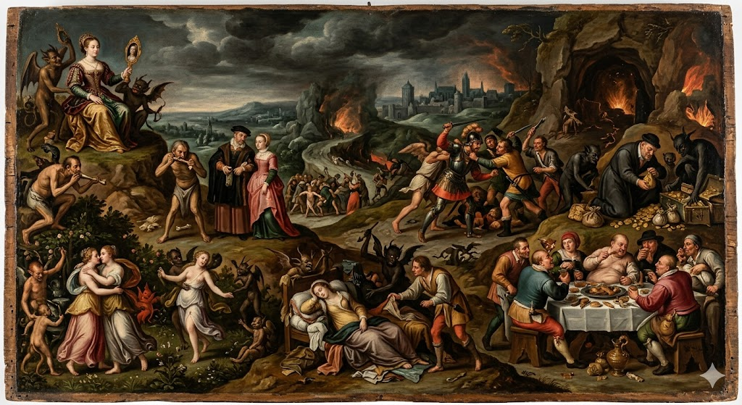




 |  | 50% score | 50% score | pluspunten | minpunten
 |  |  |  |  | 
 |  | presentatie | inhoud & opbouw | pathos | uitvoering opdracht
Toelichting  De grootste dreiging voor onze samenleving komt niet van buitenaf, maar zit vanbinnen. De klassieke 'Zeven Hoofdzonden' zijn schadelijker dan ooit tevoren. De cultuur is ziek. In deze allesbeslissende finaleronde breng jij de diagnose. Confronteer de jury met de rauwe realiteit, raak de zaal in het hart en dwing ons om in de spiegel te kijken. De tijd van wegkijken is voorbij.  Opdracht  Kies één hoofdzonde uit de lijst hiernaast en ga de strijd aan met de maatschappij van nu:  Leg de vinger op de zere plek. Geef duidelijke voorbeelden van hoe deze zonde het gedrag van mensen om ons heen verpest. Waar zie je dit misgaan op straat, online of in het nieuws?  Zet ook de stap richting verbetering: welke verandering in houding, omgang met elkaar of levensstijl is er nodig om deze rotte plek in onze cultuur aan te pakken?  Het accent van deze opdracht ligt op pathos. Weet jij de jury te raken?  NB: Je mag bij deze opdracht geen hulpbronnen gebruiken. |  | Kies een van de onderstaande opties:  - IJdelheid (of hoogmoed)  - Hebzucht (of gierigheid)  - Lust (of onkuisheid)  - Jaloezie (of afgunst)  - Gulzigheid (of vraatzucht)  - Woede (of wraak)  - Gemakzucht (of luiheid)

